暨南大学本科实验报告专用纸
课程名称 计算机视觉实验 成绩评定
实验项目名称 DFT与DCT的关系及其在图像处理中的边界条件解释 指导教师 赵乘骥 实验项目编号 实验项目类型 实验地点 教108 学生姓名 王雪菲 学号 2023103297 学院 国际能源学院 系 专业 自动化 实验时间 2026 年 4 月 3 日 午～ 4 月 3 日 午 温度 ℃湿度
- 实验目的
通过公式分析、边界延拓理解和简单实验，对比离散傅里叶变换（DFT）与离散余弦变换（DCT)的关系，理解它们各自隐含的边界条件假设，并分析为什么在图像压缩和图像处理任务中DCT往往比DFT更常用。
- 实验环境
软件环境：
1.操作系统：Windows 10/11 / macOS / Linux
2.开发工具：Visual Studio Code
3.Python版本：Python 3.7+
4.主要依赖库：OpenCV , NumPy, Matplotlib, Scikit-image, SciPy
- 实验原理
1．一维DFT与一维DCT（DCT-Ⅱ）的定义
1）一维DFT
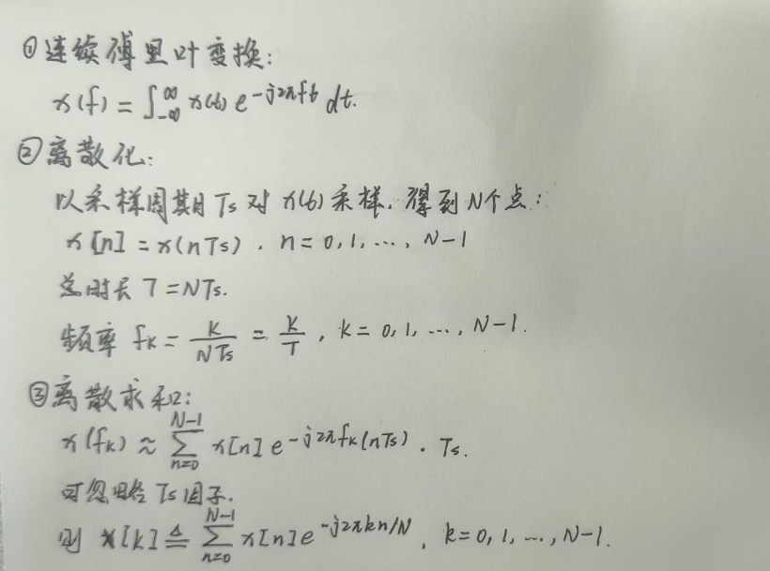
$$\boxed{X[k]=\sum_{n=0}^{N-1}{x[n] }e^{-j2πkn/N}}$$基函数：
$$ϕ_{k}[n]=e^{j\frac{2π}{N}kn}=cos⁡\left(\frac{2π}{N}kn\right)+jsin⁡\left(\frac{2π}{N}kn\right)$$
2）一维DCT（DCT-Ⅱ）
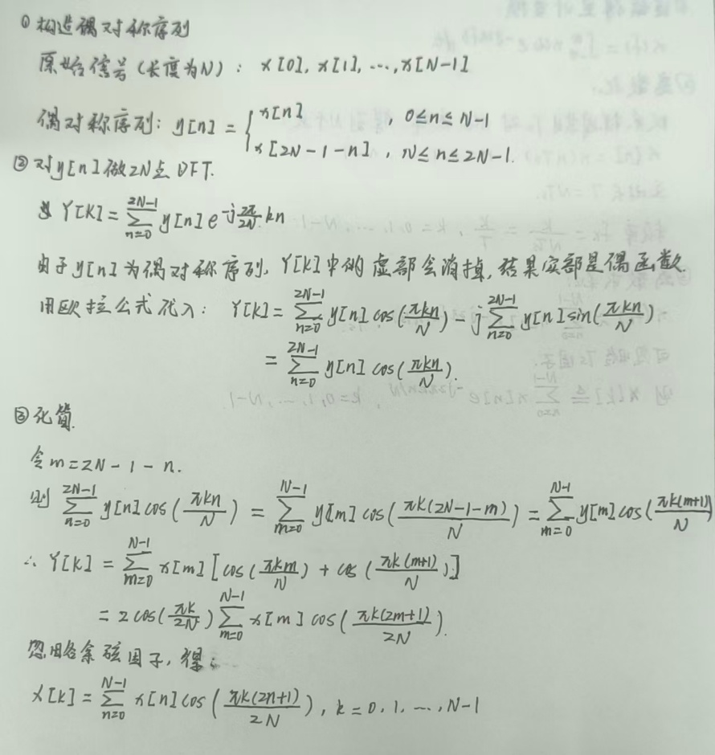
$$\boxed{X[k]=\sum_{n=0}^{N-1}{x[n]cos⁡}\left(\frac{πk(2n+1)}{2N}\right),k=0,1,…,N-1}$$
基函数：
$$ψ_{k}[n]=cos⁡\left[\frac{π}{N}k\left(n + \frac{1}{2}\right)\right]$$3）两者输出系数的主要形式不同
方面 | DFT | DCT
系数形式 | 复数（实部+虚部） | 实数
对称性 | 共轭对称 | 无虚部
相位信息 | 显式存在 | 隐含在余弦中

2．DFT与DCT的关系
1）DCT 是否可以看作特殊条件下的傅里叶分析
可以
DCT 等价于：
先将信号做 偶对称延拓
再对延拓后的序列做 DFT
结果只取实数部分（余弦部分）
2）DCT 与偶对称延拓的关系
设原信号：
$$x[0],x[1],…,x[N-1]$$
DCT 隐含的对称方式（以 $n=-0.5$ 为对称轴）：
$$x_{\text{sym}}[n]=\left\{\begin{matrix}x[n] & 0≤n≤N-1 \\ x[-n-1] & -N≤n≤-1\end{matrix}\right.$$
长度变为 $2N$。
然后取 DFT → 实偶函数 → 只有余弦项。
3）为什么只有余弦项，没有正弦项或虚部
偶对称 → 傅里叶级数中 正弦项为零
虚部对应奇函数 → 不存在
实偶函数的 DFT 是 实偶函数
因此 DCT 天然只含余弦。
3. 在“频域分解”思想上的共同点
都是将信号投影到一组正交基上。
都是线性变换，可逆。
都将信号能量重新分配到不同频率分量。
本质：信号表示为不同频率振荡模式的加权和。
- 实验内容
选取一个长度较短的一维信号，或者一幅灰度图中的一行像素作为测试对象
1．延拓方式对比
对同一个序列，分别构造:
- 按DFT隐含假设得到的周期延拓示意
- 按DCT隐含假设得到的偶对称延拓示意
要求画图或列出扩展后的序列，并说明两者在边界处的差异。
2．频谱对比
分别计算该序列的DFT和DCT系数，并回答：
- 哪一种变换下，能量更集中在低频部分
- 原因是什么
- 这种能量集中性与边界条件之间有什么关系
- 实验结果与分析
- 原始信号：
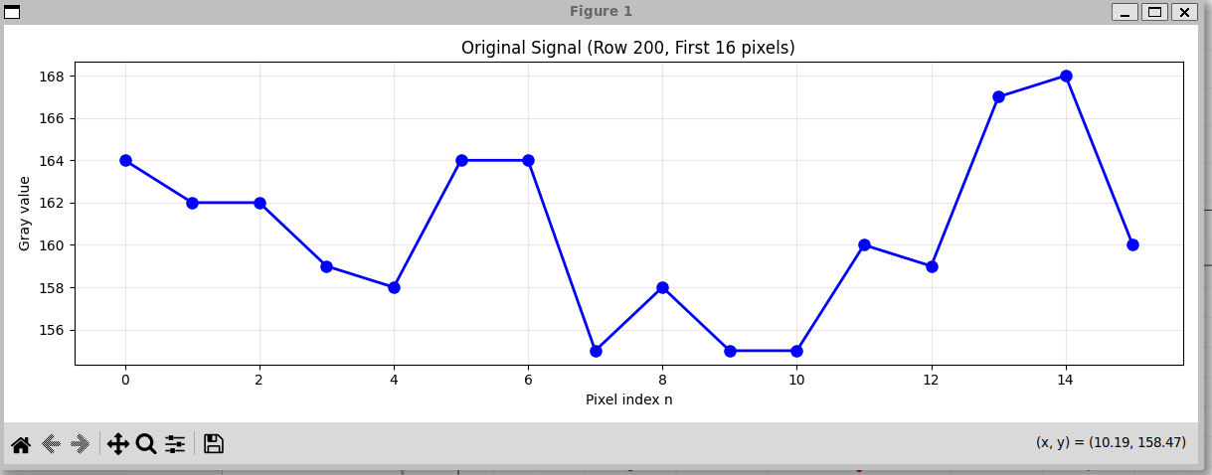
原始序列: [164 162 162 159 158 164 164 155 158 155 155 160 159 167 168 160]
- 扩展后的序列：
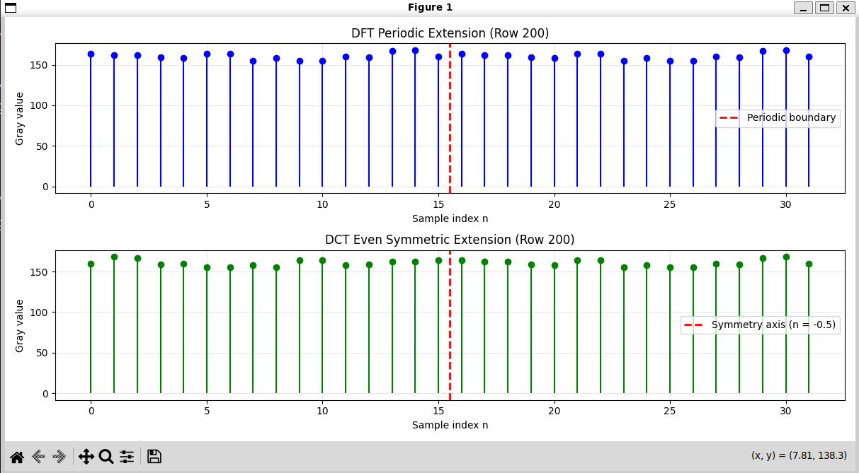
两者在边界处的差异：
周期延拓：边界跳变: 160 → 164
偶对称延拓：边界连续: 164 = 164
- 频谱对比：
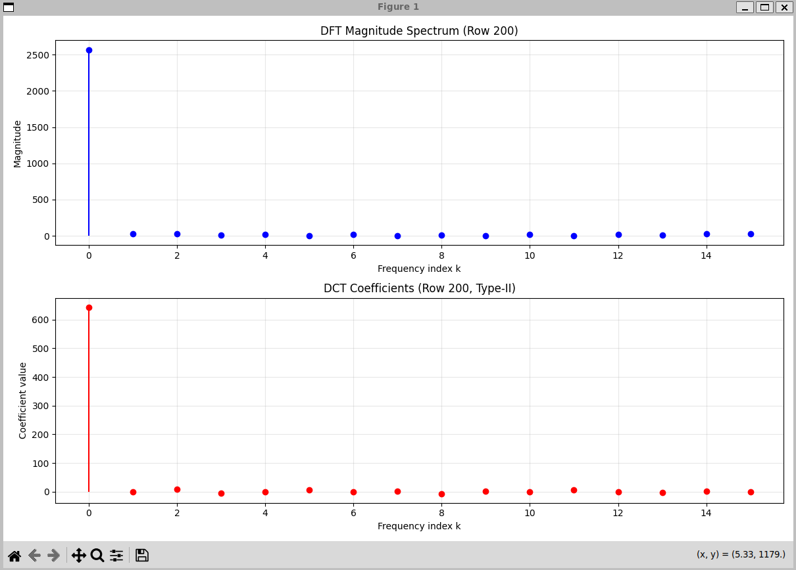
能量集中性分析：
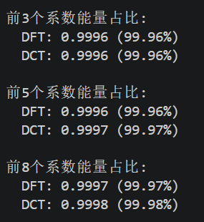在DCT变换下，能量更集中在低频部分。
原因：
- DFT 假设周期延拓，但自然图像首尾值通常不相等
- 第200行首尾差值为 4
- 边界跳变产生虚假高频分量，降低能量集中性
- DCT 通过偶对称延拓消除边界跳变，保持连续性
与边界条件的关系:
- DFT: 强制周期边界 → 不连续 → 频谱泄露
- DCT: 强制偶对称边界 → 连续 → 能量集中
（六）实验结论
1．DCT可视为偶对称延拓后的DFT。通过以 $n=-0.5$ 为对称轴构造偶对称序列，再执行DFT并取实数部分，即得到DCT系数。由于偶对称性，正弦项和虚部自然消失。
2．在能量集中性方面，DCT显著优于DFT。实验数据表明，在DCT变换下，能量更集中在低频部分。这是因为DFT隐含周期延拓假设，当信号首尾值不相等时产生边界跳变，引入虚假高频分量；而DCT的偶对称延拓保证了边界连续性，消除了频谱泄露。
3．边界条件是导致两者性能差异的根本原因。自然图像中的像素块在边界处通常不满足周期性，因此DFT会产生明显的边界伪影和能量分散；而DCT的偶对称假设更符合图像块的统计特性，能量高度集中于低频分量。
4．实际应用意义：正是由于DCT具有更好的能量集中性和边界连续性，JPEG、MPEG等主流图像/视频压缩标准均采用DCT作为核心变换，通过量化高频系数实现高压缩比，同时保持较好的视觉质量。

暨南大学本科实验报告专用纸(附页)

